第4期大阪府アライグマ防除実施計画（案）

目　　次

目次

１． 計画策定の背景と目的 3

１） 背景 3

（１） アライグマが『特定外来生物』に指定されるまで 3

（２） 大阪府におけるアライグマ対策 3

（３） アライグマ問題への基本的な考え方 4

２） 目的 4

２． 特定外来生物の種類 4

３． 防除を行う区域 4

４． 防除を行う期間 4

５． これまでの取り組みと課題 4

１） 取組 4

２） 課題 5

６． 現状と対策 7

１） 分布状況 7

２） 被害状況 9

（１） 農業被害 9

（２） 生活環境被害 11

（３） 生態系への影響 11

（４） 動物由来感染症の問題 11

３） 対策状況 11

（１） 農作物の防護対策の実施状況 11

（２） 捕獲対策の実施状況 13

４） 捕獲動向 13

（１） 経年変化 13

（２） 月別動向 13

（３） 地域別動向 14

（４） 群構成の変化 16

７． 防除目標と実施 17

１） 防除の目標 17

（１） 計画的な目標設定 17

（２） 今期の目標 17

２） 防除の実施 18

（１） 防除の進め方 18

（２） 防除の手法 18

（３） 捕獲の実施 19

３） その他 20

（１） 合意形成等 20

（２） 調査研究 20

（３） 普及啓発 21

（４） 推進体制 21

# 計画策定の背景と目的

## 背景

### アライグマが『特定外来生物』に指定されるまで

アライグマは北米原産の動物で、本来日本には生息していなかったが、1977年にアライグマを題材にしたテレビアニメが放送されたことを機にペットとして多くの個体が輸入された。しかし、飼いきれなくなって捨てられたり、逃げたりして野生化するケースが全国各地で相次いだ。

アライグマは雑食性で小型の哺乳類、野鳥やその卵、魚類、両生類、は虫類、昆虫類、果実、野菜、穀類など幅広い食性を持ち、繁殖力が旺盛で、かつ日本には天敵がいないことから生息分布域を拡大している。

野生化したアライグマは、農作物へ被害を与えたり、家屋侵入等による生活環境汚染を引き起こしており、動物由来感染症の伝播や生態系への影響も懸念されている。

このような状況を受け、環境省は平成17年6月に施行された『特定外来生物による生態系等に係る被害の防止に関する法律』（以下『外来生物法』という。）において、アライグマを『特定外来生物』（生態系、人の生命・身体、農林水産業に悪影響を与えるもの、与えるおそれのある侵略的な外来生物）に指定し、飼育・運搬・販売・譲渡・輸入などを規制し、また、すでに定着している場合は、積極的な防除をすることとした。

### 大阪府におけるアライグマ対策

大阪府におけるアライグマの対策に関しては、平成13年度に初めて、茨木市から農業被害防止のため『鳥獣の保護及び狩猟の適正化に関する法律』（現『鳥獣の保護及び管理並びに狩猟の適正化に関する法律（平成26年5月改正）』、以下『鳥獣保護管理法』という。）に基づく有害鳥獣捕獲許可申請があり（この時は捕獲されず）、翌年度には茨木市と河内長野市において各4頭、合計8頭が捕獲された。その後、アライグマの生息分布拡大にともない、農作物の食害等による経済的被害や、家屋侵入等による生活環境汚染が深刻化したことにより、被害等への対策が急務となり、動物由来感染症や生態系保全の観点での対応も必須となった。

大阪府では、拡大するアライグマの被害に対処するため、従来の有害鳥獣捕獲許可のほか平成19年度から外来生物法に基づく防除実施計画を策定し、積極的な捕獲など被害の防除に努めてきたところである。

〔各防除実施計画における防除の期間〕

大阪府アライグマ防除実施計画　　　　平成19年4月～23年3月

第2期大阪府アライグマ防除実施計画　平成23年4月～28年3月

第3期大阪府アライグマ防除実施計画　平成28年4月～令和3年3月

### アライグマ問題への基本的な考え方

アライグマ問題は、安易にペットにされ、飼いきれずに捨てられるなどした個体が野生化し、様々な問題を生じさせたことに起因しており、いわば人間の身勝手が引き起こしたものである。アライグマにより被害を受けている人たちだけが被害者でなく、日本に連れて来られ、繁殖し、有害動物として捕獲されているアライグマ自身も被害者といえる。

私たちは、この問題をできる限り早期に解決するため、野外からの完全排除を目指した行動を起こすとともに、この問題を通して、野生動物を輸入・販売、飼育する人間の責任や、動物の命についてよく考え、今後同じような過ちを繰り返さないようにしなければならない。

## 目的

アライグマによる種々の被害の防止

・農林水産業等に係る被害の防止

・生活環境衛生に係る被害の防止

・希少野生鳥獣等に係る被害の防止

# 特定外来生物の種類

アライグマ（プロキュオン・ロトル　*Procyon lotor*）

カニクイアライグマ（プロキュオン・カンクリヴォルス　*Procyon cancrivorus*）

# 防除を行う区域

大阪府内全域を対象（大阪市を除く）

# 防除を行う期間

令和３年4月1日から令和８年3月31日

# これまでの取り組みと課題

## 取組

第１期計画においては、長期的には野外からの根絶を目指し、短期的には個体数の爆発的な増加を抑えるため、府民による捕獲器の設置・捕獲、市町村による捕獲個体の運搬、大阪府による安楽死措置という役割分担による捕獲体制が構築された。

捕獲や被害状況により対応レベルを５段階設定（重点対応地域、要対応地域、要注意地域、準要注意地域、生態系保護の観点から区分する地域）し、対策を進めた結果、集中的な捕獲によりその後の捕獲数が著しく減少した地域もあったが、危険レベルの低い地域においては対策の遅れにより捕獲数が増加するなど、分布拡大への対応が十分ではなかった。また、農業被害も増加した。

第２期計画においては、個体数の増加以上の捕獲を目指し、被害が集中し緊急的に対策が必要な地区については府が捕獲器の貸し出しを行うなど、集中的な捕獲ができるように誘導した。対策の結果、捕獲数は増加し、農業被害については増加を抑えることができたが、生息域の拡大を防止することはできなかった。

第３期計画においては、効率的な捕獲を目指し、妊娠・分娩期間である2～6月の時期に捕獲圧を上げることを推奨し、一部地域では冬季の捕獲強化を図った。府域全体としては受動的捕獲から脱却できなかったが、捕獲数は増加し、農業被害の増加を抑えることができた。

また、捕獲数の増加に対応すべく、地域の実情に即したより効果的な捕獲対策を実施するため、市町村において捕獲から措置まで一貫して実施するように措置支援体制の見直しを行った。さらに、効果的な防除に資するため自動撮影カメラ等を用いた生息状況調査を一部地域で実施した。効果的に捕獲を行うためには、捕獲エリアごとに生息密度を把握しておくことが重要であるが、１頭捕獲するために要した捕獲器設置期間に基づいて算定する密度指標開発についてはようやく緒についたところである。

## 課題

府内ではここ十数年の間に生息分布域が急速に拡大しており、次の点が現状の対策に係る課題となっている。

1. 生息分布の新規拡大地域では、必要な侵入防止対策が行われていない
2. 捕獲対策の中心は被害をうけた農家であり、被害発生後の捕獲となりがちなことから通年での捕獲圧が維持できず、被害の低減に至っていない
3. 捕獲数や捕獲個体調査についてはデータが蓄積されているが、CPUEなどのような生息密度の指標となるものが府域全体で確立されていない

なお、府内を北部、中部、南河内、泉州の４地域に分け、これまでの取組や課題等の概要を示せば次の表のとおりとなる。

| 地域 | 経緯、主な取組等 | 評価 | 課題等 |
| --- | --- | --- | --- |
| 北部 | ・生息情報が特に多かったことから、第１期計画において重点対応地域に設定し、捕獲を強化  ・第3期計画期間中、大半の市町が措置に至るまで独自実施 | ・被害は第２期計画途中まで増加したが、重点的な取組の結果、その後は減少した。  ・現在、生息頭数や被害の急激な増加は抑えられている。 | ・少なくとも現在の捕獲圧を継続しなければならない。 |
| 中部 | ・生息情報が少なく定着の可能性が低かったことから、第１期計画において要注意地域に設定  ・第2期計画から重点対応地域に設定し捕獲を強化  ・第3期計画期間中、措置に至るまで独自実施する市町が増加 | ・他の地域に比べ、被害の発生は遅れていたため、初期対応が十分であった。  ・捕獲頭数、被害ともに増加傾向が続いており、注意が必要である。 | ・捕獲数の少ない市町村においてはさらなる捕獲強化の対策が求められる。  ・防護柵設置率の向上等、現在以上の対策が必要である。 |
| 南河内 | ・定着の可能性があったことから、第１期計画において要対応地域に指定  ・第2期計画から重点対応地域に設定し捕獲を強化。２市で報奨金制度や冬季の捕獲強化を開始  ・報奨金制度等は現在も継続中  ・第3期計画期間中、一部市町村が措置に至るまで独自実施 | ・年度による増減はあるものの、捕獲頭数、被害はともに増加傾向にある。  ・報奨金制度を実施している市においては、同地域の他市町村に比べ捕獲数が多くなっている。 | ・市町村間での対策に差が出てきている。  ・捕獲数の少ない市町村においては冬季の捕獲強化など、さらなる捕獲強化の対策が求められる。 |
| 泉州 | ・定着の可能性があったことから、第１期計画において要対応地域に設定  ・第2期計画から重点対応地域に設定し捕獲を強化。２市で報奨金制度を開始  ・報奨金制度等は現在、３市で実施中  ・第3期計画中期間中、一部市町が措置に至るまで独自実施 | ・捕獲頭数が最多であり、防護柵と捕獲の実施率も高い。  ・報奨金制度を実施している市においては、同地域の他市町に比べ捕獲数が多くなっている。 | ・捕獲数の少ない市町村においては冬季の捕獲強化など、さらなる捕獲強化の対策が求められる。  ・防護柵設置率等は高いが、効果を高めるための啓発が大切である。 |

※各地域別の農業被害および捕獲頭数は本文図７、資料編P5、防護柵等対策実施率は本文図８参照

# 現状と対策

## 分布状況

1. 捕獲実績から見る府内の生息分布

府内全ての市町村で外来生物法に基づく防除又は鳥獣保護管理法に基づく捕獲を実施しており、平成29年度時点において全ての市町村でアライグマが捕獲されている（図１）。

捕獲実績を基に、捕獲時期、捕獲頭数等を3次メッシュ（約１平方キロメートル）毎に集計し、捕獲分布図およびメッシュ数の変化グラフを作成した（図２、図３）。

図２から、平成19年度頃には北部地域及び南河内地域から泉州地域にかけてのエリアが主な生息地であったものが、平成23年度以降は中部地域へと分布を拡大し、最近ではさらに都市部や山間部にまで分布を拡大していると推察され、図３から分布エリアは確実に拡がっていることが分かる。さらに、罠を設置しながら捕獲に至らなかった、捕獲体制がとられていない等のメッシュを考慮すると大阪府におけるアライグマの生息分布はさらに拡大していると考えられる。

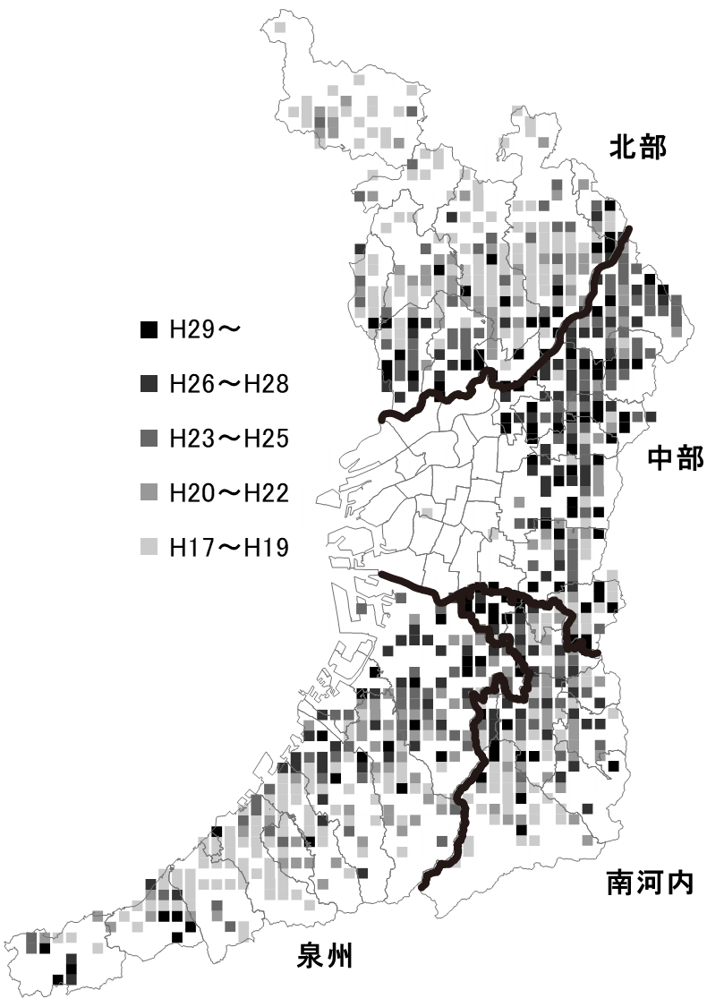

図１）初期捕獲時期ごとのメッシュ図

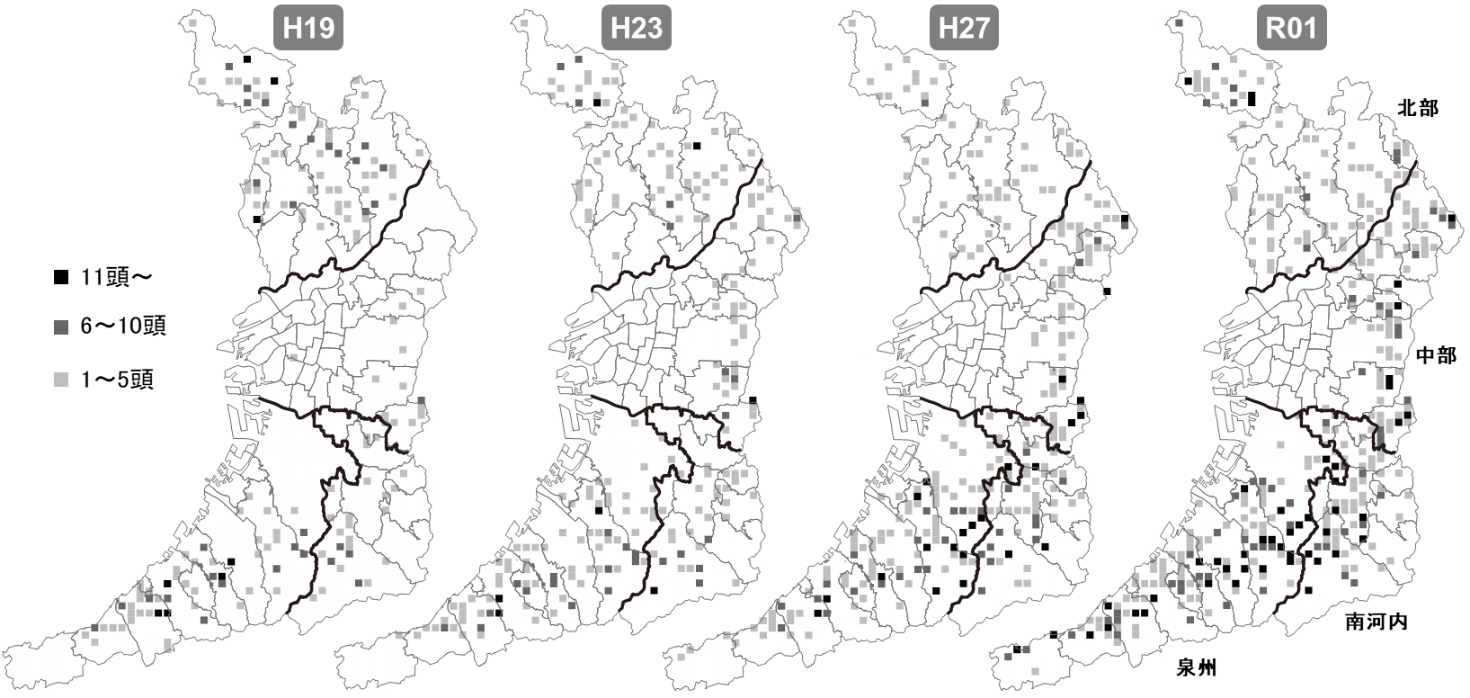

図２）年度ごとのアライグマ捕獲場所の空間分布図

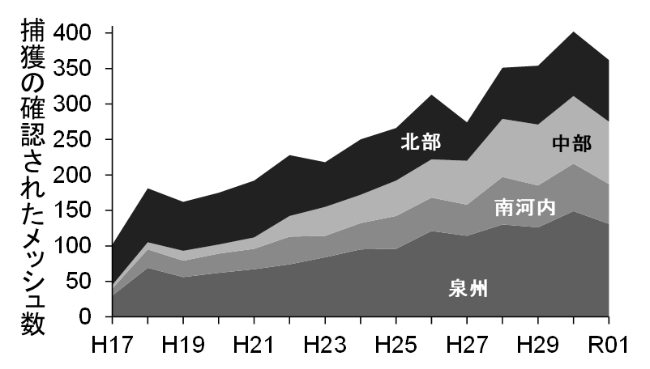

図３）捕獲の確認されたメッシュ数の変化

1. 利用環境

アライグマの分布拡大の状況を確認するため、平成29年度及び平成30年度に府内各地域の山林等に定点カメラを設置し調査を行った結果、山林における生息密度は低いものの人里付近の広葉樹林や混交林を利用し、沢や水路、竹林といった環境を介して農地や市街地と往来している様子がうかがわれた。

また、一部の地域においては夏場に農地や市街地に近い環境を、冬場に森林環境を比較的多く利用している様子が見受けられた。

## 被害状況

### 農業被害

府内におけるアライグマによる被害額はイノシシ、シカに次いで大きく、これらの野生鳥獣による被害は営農意欲の低下をもたらし、府内農業生産の維持に係る課題の一つである。

アライグマによる被害額は平成14年度に統計に表れ始め、その後増加傾向にあったが、これは個体数の増加に起因する可能性がある。平成23年度に約2,600万円となって以降、増減はあるもののほぼ横ばいで推移しているが今後も個体数増加に伴う被害額の増加は十分に考えられる（図4）。

作付品目別では、被害面積、被害金額とも野菜、果樹が9割を占めている（図5）。

その他、農業被害には該当しないが、最近では家庭菜園における食害が多数報告されている。

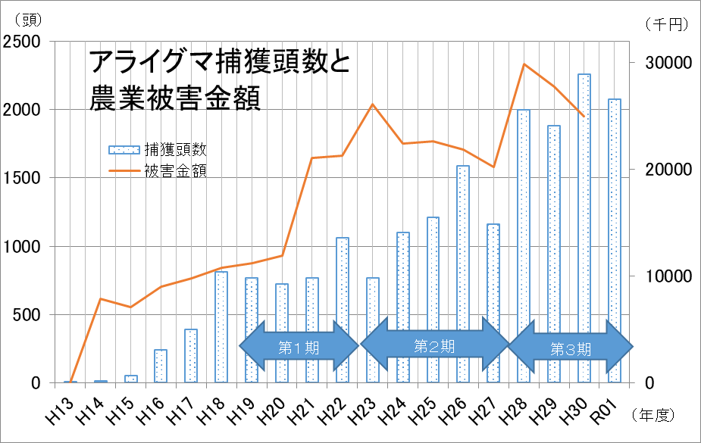

※平成21年度に被害金額の算出方法が変更

※

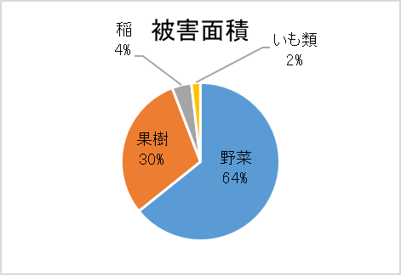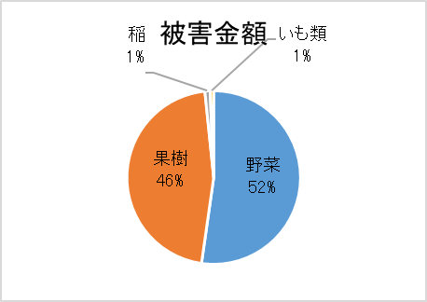図４）アライグマ捕獲頭数と農業被害金額の推移

図５）作付品目別の被害状況（平成28年度～30年度平均）

また、平成22年度から地域ごとの被害の強度を把握するため農業者を対象とした農業被害アンケート調査を実施し、被害強度を５段階（4:深刻、3:大きい、2:軽微、1:ほとんどない、0:分布なし）に数値化して、被害強度の分布状況を解析し、空間補正図を作成した（図６）。

アライグマの分布の拡大に伴って新たに被害が発生した地域では数年間は被害強度が上昇するが、過去から分布の見られた地域では被害強度は徐々に低下していることが読み取られ、アライグマが定着した地域であっても適切な被害防止対策の実施により被害を抑えることができるものと考えられる。

ほぼ全域で被害が発生している状況にあるが、被害強度については、地域ごとに変動傾向が異なる（図7）。

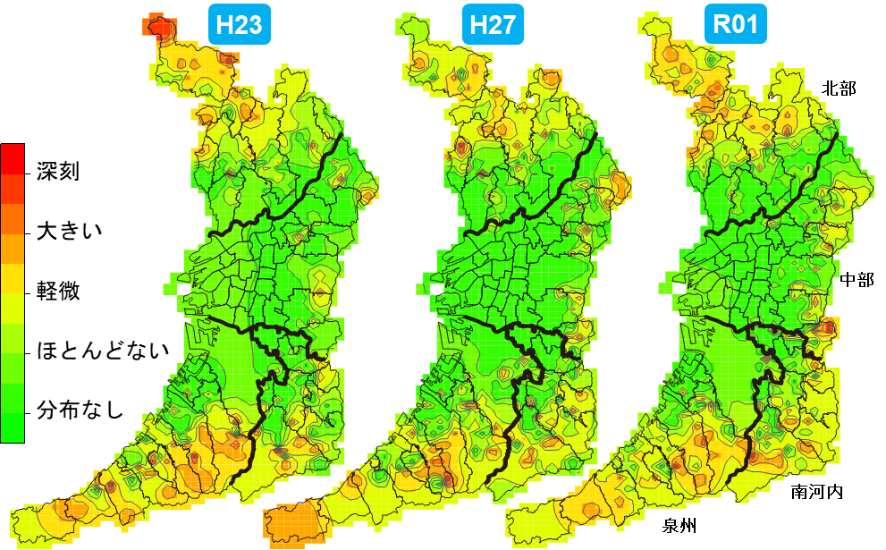

図６）農業被害強度の空間補間図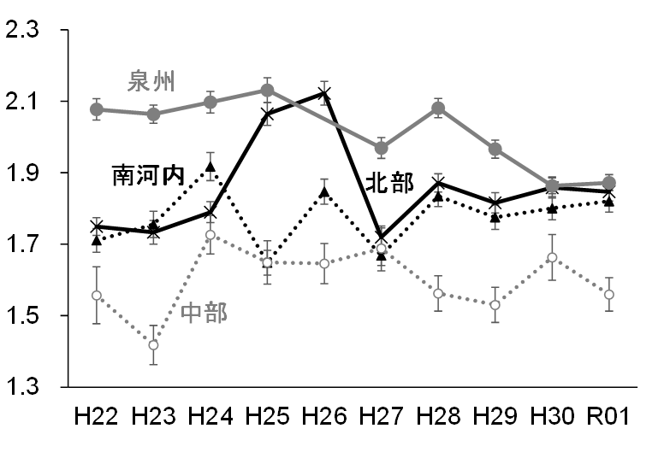

図７）農業被害強度の推移

農業者を対象としたアンケート調査を実施し、被害の程度を

５段階（4:深刻、3:大きい、2:軽微、1:ほとんどない、0:分布なし）に数値化したもの

### 生活環境被害

令和元年度の調査によれば、年間の全捕獲数の約2割が住宅での捕獲となっており、繁殖期に当たる4月から6月では約3割が住宅での捕獲となっている。

住宅への侵入の多くは分娩育仔に利用するためと考えられ、建材の物損被害のほか屋根裏等を糞尿で汚染することによる衛生上の問題が生じている他、犬の散歩中にアライグマと遭遇し、危害を加えられると感じられたといった精神的被害も与えている。

観賞用の飼養魚の食害も報告されている。

### 生態系への影響

全容の把握は困難であるが、府内で団体が実施した生物調査では、フクロウが利用していた樹洞を占拠したり、ヒナを捕食した事例が確認されている。アライグマも樹洞を巣とする習性があることから、こうした競合が各地で起こっていると推察される。全国的にも、カモメ等の海鳥の営巣地においてヒナを捕食する等、在来生物に対する危害報告が増加している。

### 動物由来感染症の問題

疾病管理されていない野生動物は、ヒトへ健康被害を及ぼし、又は公衆衛生上の問題を引き起こす感染症を保有・媒介する可能性がある。

府内において捕獲された個体では尿中からレプトスピラ症の抗原、血清中から日本紅斑熱及びトキソプラズマ症の抗体が一定の割合で確認されている。

## 対策状況

### 農作物の防護対策の実施状況

アライグマは果樹や甘みのある野菜を好み、主に収穫期に食害を発生させることから、被害発生を予見し侵入防止柵を設置しておくことが対策として重要である。

令和元年度の農業被害アンケート結果では、被害の大きい地域において侵入防止柵の設置率が高くなる傾向がみられた。一方で、全体での設置率は5割程度に留まっており、シカやイノシシに対する柵の設置率（約9割）に比べると、対策が十分に進んでいない状況がうかがわれる(図８)。

また防護柵について「効果あり」と回答した割合が全体に5割以下となっているが(図９)、これまでの現地調査の結果から、新たに被害が発生した地域ではほとんど対策が行われておらず、アライグマが定着している地域においては侵入防止柵が適切に設置されていないケースや点検補修がしっかりと行われていないケースが確認された。府においては現地指導を交えた講習会を開催する等、適切な対策方法について普及を図っているところである。

防護柵と捕獲の実施率を示した。
捕獲はどの地域でも4割以上だが、防護柵は中部と北部で4割をきっている

図８）地域別対策実施率

泉州では4割以上が対策の効果を感じている
防護柵と捕獲の効果を示した
泉州では4割が防護柵の効果を感じている


図９）地域別対策効果

### 捕獲対策の実施状況

第1期計画から、市町村が被害農家や市民へ捕獲器を貸し出し、捕獲個体を回収する体制を維持している。外来生物法が施行された平成17年度の市町村の捕獲器の保有数は218基であったが、各市町村が積極的に導入した結果、平成27年4月時点で1,095基、令和元年4月には1,695基となっている。捕獲器の数と捕獲数には正の相関がみられ、捕獲圧の向上には被害農家等が必要とする時期にいつでも貸し出しができるよう捕獲器の数を増やすことが重要である。

## 捕獲動向

### 経年変化

捕獲頭数は毎年多少の増減を繰り返しながらも増加傾向にある。平成14年度に8頭であった捕獲頭数は平成22年度に1,000頭を突破し、平成30年度には約2,300頭となって、捕獲が確認されたメッシュ数の変化（P8,図３）との相関もみられる。

４地域別のほ捕獲頭数の変化をだしている
図１０）捕獲頭数の経年変化

### 月別動向

月別の捕獲頭数は例年４月から7月にかけて多くなっている。被害が多い作物の収穫時期にあたり、被害農家による捕獲器の設置日数(稼働台日数)が増え捕獲圧が高まることに加えて、繁殖期をむかえ、個体数の増加により幼獣が出現する結果として捕獲頭数が多くなると推察される（図11）。一方で被害の少ない時期には捕獲圧が低下する傾向が見られ、このことが生息個体数の低減に至らない一因になっている可能性がある。

シカ等では繁殖期に成獣メスの捕獲をすすめることが個体数の低減に大きく寄与すると考えられるがアライグマの出産時期は春から秋にかけてと長期に及ぶことから更なる個体数低減に向けて、通年で捕獲圧を一定以上に保つ必要がある。

令和元年度の年間で捕獲器をかけた日数とその月の捕獲頭数をだした。7月が設置日数も頭数も最も高い


(頭)

図11）月別の捕獲頭数と捕獲器設置日数(令和元年度)

### 地域別動向

第１期計画の策定の際に生息数が高く継続的計画的な捕獲の必要として重点対応地域に指定した北部地域では平成27年度に被害強度が減少して以降、捕獲頭数も減少しその後はほぼ一定で推移している（P10,図７、P13,図10）。中部、南河内、泉州地域では捕獲頭数が増加傾向にある中で、第２期計画(平成23年～27年度)で府が捕獲器を貸し出す集中捕獲や、市が捕獲推進のため報奨金を交付するアライグマ捕獲モデル事業を行った地域(富田林市、河内長野市、堺市、和泉市)での捕獲頭数の伸びが大きい（図12、報奨金交付は現在継続中）。また、一部地域で捕獲器の設置日数および捕獲頭数のデータから密度指標となるCPUEを算出すると矢印で示すように生息密度の上昇が疑われる市町村があり、今後は全市町村でCPUEを算出し比較していく必要がある（図13）。なお、各市町村のCPUEと耕地割合の相関をみると耕地割合が大きいほどCPUEが高く、生息密度が高いことが示され、農業被害対策として位置付けて対策を講じることの重要性が改めて認識された（図14）。

和泉市富田林市河内長野市堺市の捕獲頭数の伸びを示している


図12）モデル事業実施地域での捕獲頭数の変化

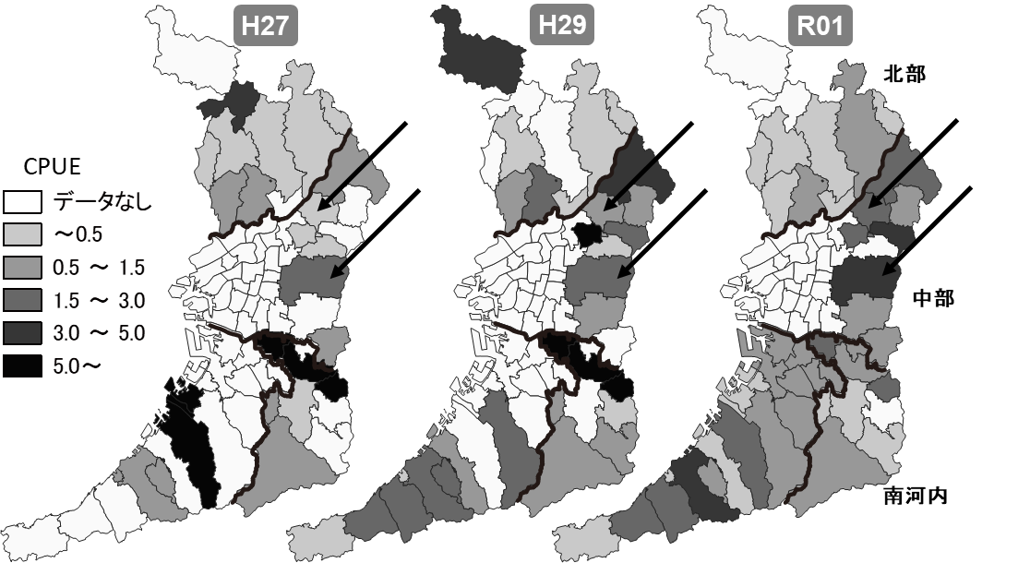

図13）市町村および地域ごとのCPUEの推移

CPUE＝（捕獲頭数 / わな稼働台数・日数） × 100　（わな1台100日あたりの捕獲数）として算出

CPUEの値が高いほど密度が高いとされ、矢印で示した地域ではCPUEの上昇が示されている

CPUE＝（捕獲頭数 / わな稼働台数・日数） × 100　（わな1台100日あたりの捕獲数）として算出

CPUEの値が高いほど密度が高いとされ、矢印で示した地域ではCPUEの上昇が示されている

24市町村の耕地割合とCPUEの相関を示した。
耕地面積の割合が高いほど密度が高く、農業被害対策が重要である

耕地割合（％）

H28～R01の平均CPUE(24市町村分)

図14）耕地割合とCPUEの相関

### 群構成の変化

捕獲個体群の平均体重の経年変化は、平成17年度から平成23年度にかけて著しい減少が見られ、その後はほぼ一定である(図15)。これは継続実施されている捕獲対策により、幼弱個体の早期捕獲は成功していることを示している。一方で加齢個体がしっかりと捕獲されているのか等を検証するために、今後、自動撮影カメラ等を用いて生息状況や捕獲器設置場所での動向把握等が必要である。

平成17年から令和元年までで捕獲個体の平均体重が約1キログラム程度軽くなっている

体重（kg）

図15）捕獲個体群の平均体重の経年変化

# 防除目標と実施

## 防除の目標

### 計画的な目標設定

アライグマの生息域は府域全体に広がっている現状ではあるが、農業被害の増加が一定抑え込まれていることから長期的な視点に立ち段階的に取り組んでいく。

1. 短期目標

平成13年度以降、アライグマの捕獲頭数が増加しており、分布域も拡大していることから相当数の生息が予想され、短期間での完全排除は極めて困難と推測されることから、個体数の増加や分布拡大を阻止し、アライグマによって引き起こされる諸被害の低減化を図ることを短期目標とする。

1. 長期目標

完全排除に向けた取り組みにおいては、科学的、計画的に防除を推進する必要がある。また、捕獲頭数が減少に転じた場合でも捕獲圧を弱めることなく防除を継続する必要があることから、防除計画の継続実施により、生息域の縮小、個体数の減少を長期目標とする。

1. 最終目標

抜本的な問題解決のため、アライグマの野外からの完全排除を最終目標とする。よって、農業被害や目撃情報がほとんどなくなったとしても、野外に残存している個体を完全に排除するまで、捕獲努力を続ける。

### 今期の目標

第４期では個体数を抑制して被害を防止することが最大の課題であり、目標としては各市町村での密度指標を早期に確立し、密度の上昇を抑え、農業被害強度が４(深刻)、３(大きい)の地域の減少を目指す。

図16に４地域ごとのCPUEの変化を示しているが、北部地域では少なくとも現在の捕獲対策を継続すること、南河内・泉州地域では今以上に捕獲圧を高めること、中部ではより一層捕獲圧を高めることが必要である。

4地域別にCPUEの変化をグラフ化した


図16）地域ごとのCPUEの経年変化

## 防除の実施

### 防除の進め方

市町村は府に対して防除に関する合意書を提出し、府はこれを取りまとめ、外来生物法第18条に基づく防除の確認を農林水産大臣及び環境大臣へ申請する。

防除の実施にあたっては、モニタリング調査により被害状況等を的確に把握し、適切な防護対策を講じるとともに必要十分な捕獲圧を加えることにより、農業被害の低減並びに生息数の増加及び生息分布域の拡大の抑制を図る。

### 防除の手法

* 1. 侵入防止柵の整備等

農業被害を低減するためには、第一に、農地を適切な防護柵等で囲い、アライグマの侵入を防止することが基本である。以下の手法を含め、最新の情報を注視しながら効果的な防護方法の普及啓発に努める。

果樹や甘みのある野菜等、アライグマが好む作物への被害を防止するには、その収穫時期の少し前から収穫が終わるまでの短期間に電気柵を設置することが効率的と考えられる。また、商品価値のない果実や野菜くず等を野外に放置するなど個体の誘引につながる行為は行わないことが重要であり、併せて実施する捕獲対策において、捕獲器の中の餌の誘引効果を相対的に高める効果が期待される。

さらに、農地以外の場所においては、屋外に放置されたイヌやネコ等の餌をアライグマが食べている等の事例が報告されており、餌の供給源を断つことでアライグマの栄養状態を悪化させ、増殖を抑えることが期待される。

* 1. 捕獲圧の強化

従来実施してきた対策と同様に、被害が発生している又は発生するおそれがある場合に捕獲を行うとともに、以下の方法により捕獲圧の強化を図る。

　ａ．継続的な捕獲の推進

捕獲が十分でないと被害が急増する傾向があることを踏まえて、被害の上昇が認められない場合でも年間を通して捕獲圧が弱まることがないように市町村に働きかける。

ｂ．農地での効率的な捕獲

アライグマの好むイチゴやブドウ、モモの収穫時期は5月から8月上旬までに集中しており、この時期は捕獲圧・捕獲頭数とも一定もしくは増加傾向にある（図11）。この時期の、定点カメラによる調査では幼獣が母親や兄弟と思われる複数頭のグループで行動している様子が確認されていることから、捕獲の際は捕獲器を複数基設置し、捕り逃しを減らすよう努める。

一方で秋以降の収穫が終了した時期においては捕獲圧がやや下がり、加えて捕獲器に慣れた個体が生き残るために捕獲頭数が減少しているものと考えられる。捕獲作業者やその他の安全を考慮した上で、捕獲器(箱わな)以外のわな(エッグトラップ式など)の使用も検討する（逆に夏は学習を避けるためエッグトラップ式のわなは使わない。）

ｃ．農地以外での能動的な捕獲

アライグマは人里付近の森林環境等を利用して農地や市街地を往来していることが観察されている。

秋以降、捕獲圧の下降は緩やかであるにも関わらず捕獲頭数が減少していることを踏まえ、農地に餌がない時期においては森林域等で捕獲圧を高めることが重要である。

### 捕獲の実施

1. 関係法令

捕獲にあたっては「鳥獣保護管理法」に基づく『有害鳥獣捕獲許可』もしくは、「外来生物法」に基づく『防除の確認申請』のいずれかの手続きが必要である。

1. 捕獲体制の整備

各市町村関係課、大阪府担当課及び各農と緑の総合事務所担当課からなる大阪府アライグマ対策連絡協議会における連絡体制のもと、府及び市町村は連携して、住民、農業者、関係団体等の協力を得て捕獲を推進する。

市町村は、基本的に捕獲から捕獲個体の措置、処分まで一貫して行うこととし、府は市町村等の取組に対し、必要な技術指導を行うとともに、情報共有を行う。また、市町村が地域の実情に沿って機動的な防除活動を実施できるよう、必要に応じて市町村防除実施計画の策定を支援する。

このほか、鳥獣保護管理法に基づく有害捕獲も組み合わせ、十分な捕獲圧の確保に努める。

1. 防除に係る捕獲の方法

捕獲に際しては、市町村は台帳を整備し、捕獲者の登録及び捕獲状況の管理を行う。

鳥獣保護管理法第36条に定める危険猟法は用いず、猟具は原則として「捕獲器（小型の箱わな）」を使用することとし、その他の形状のわなについては、その性能及び効果、使用者に対する安全性や他の鳥獣への影響等を考慮し、必要に応じて使用するものとする。

なお、捕獲器を用いる場合は、鳥獣保護管理法によるわな猟免許を持たない者であっても、適切な捕獲と安全に関する知識及び技術の指導を受けることにより捕獲に従事できるものとする。その他の事項については、「捕獲の留意事項（資料参照）」に従うこととする。

1. 捕獲個体の取扱い

捕獲個体の措置は、特定外来生物被害防止基本方針（平成26年環境省、農林水産省）に沿い、できる限り苦痛を与えない適切な方法を用いることとする。

また、捕獲個体を譲り受ける旨の求めがあった場合は、外来生物法第5条第1項に基づき学術研究、展示、教育その他公益上の必要があると認められる目的で飼養等の許可を得ている者又は法第4条第2号の規定に基づいて特定外来生物を適法に取り扱うことができる者に譲り渡すこととする。

なお、譲り渡す場合には、環境省に対し譲渡証明書を発行し、飼養等の目的を確認する。

## その他

### 合意形成等

* 1. 関係者との合意形成

防除の実施に際しては、防除を行う地域の土地所有者及び施設管理者等に対し、あらかじめ防除の内容について通知を行うとともに、必要な調整を行い、理解を得るよう努める。

1. 関係機関等との連携

学識者や各種団体で構成する検討委員会等において、広域的な観点から被害防除対策について議論・検討を進める。

計画の遂行に際しては、『大阪府アライグマ対策連絡協議会』において、情報交換、意見交換をしながら、共通認識のもと進める。

1. 府民への情報提供、意見募集

防除実施計画の策定にあたっては、本計画を広く府民に知らせ、府民から意見を収集するため、パブリックコメントを実施し、計画の透明性を確保する。

### 調査研究

* 1. モニタリング

防除計画の進捗状況を的確に把握し、効果の検証並びに計画の見直しに資するため、次の項目等について研究機関と連携してモニタリング調査を継続実施する。

ａ．生息状況調査

分布状況や生息環境、繁殖状況、生態等

ｂ．被害状況調査

農林水産業被害（被害の対象、被害面積、被害金額、被害発生時期、被害強度等）、

生活環境被害（被害の対象、被害発生時期等）、その他の被害（在来生物への影響等）

ｃ．被害防止対策実施状況調査

侵入防止柵設置状況、定期点検実施状況、環境整備状況及び意識調査等

ｄ．捕獲状況調査

捕獲目的（農作物被害防止、家屋侵入被害防止、生態系被害防止等）、捕獲年月日、捕獲場所、捕獲効率等

ｅ．捕獲個体調査

捕獲個体の情報（成獣・幼獣の別、雌雄別、体重、繁殖状況等）

* 1. 動物由来感染症調査

研究機関等と連携し、野生動物の指標の一つとして捕獲個体における抗体保有状況等を調査し、結果については関係機関と共有して府民や飼育動物への健康被害防止に役立てる。

1. 効果的な防除手法の開発

研究機関と連携してモニタリングデータを解析し、有効に活用するとともに、適宜必要な調査を追加実施する。また、先進事例に関する情報収集や、効果的かつ効率的な防除手法の開発に努める。

### 普及啓発

「アライグマ防除対策の手引き」等のリーフレットやウェブページ、各種イベントや講習会等の場を活用し、府民に対する被害防止対策の普及や啓発に継続して取り組む。

### 推進体制

防除実施計画の策定

モニタリング

『大阪府アライグマ被害対策検討委員会』

『大阪府アライグマ対策連絡協議会』

防除実施計画の実施

防除方法の見直し

モニタリング結果の

取りまとめ・解析による

計画の進捗状況、効果の検証

進行管理

指導・検討

図17）進行管理の流れ